「ことばのちから」活用シート 活用事例
【松原市立中央小学校】

活用シート名 | 何が書いてあるだん落かな？ |  |  | 基になった  活用シート名 | 読８②  何が書いてあるだん落かな？②
学 年 | 小学校4年 | 教 科 | 国 語 | 時 期 | ６ 月
活用場面 | 授 業 |  |  | 配当時間 | ３０分
目 標 | 説明文のしくみについて学ぶ。
活用シート  ・  工夫した点 | ● はじめ・中・おわりの文章を自分で書くための手立てとして活用  した。（「中」の部分をまとめる際に活用）  ● 教科書に書かれた内容を、段落ごとに短い文（要点）にまとめる  ようにした。  ● そのプリントを見て、ノートに文章を書けるようにした。  ● 要点をまとめるために、事前に大事な文章を選ぶ活動を行った。
成果や改善点 | ● くり返し学習したことで、はじめ・中・おわりの構成や分類ができるようになってきた。  ● 要点をまとめるために、段落ごとのキーワードを見つけることが必要だと気づくことができた。  ● キーワードを使って文にする際、主語・述語を意識して書くことができておらず、普段からの積み重ねの弱さが見られた。
子どもの様子（発言、ノート、板書、解答例、写真 等）

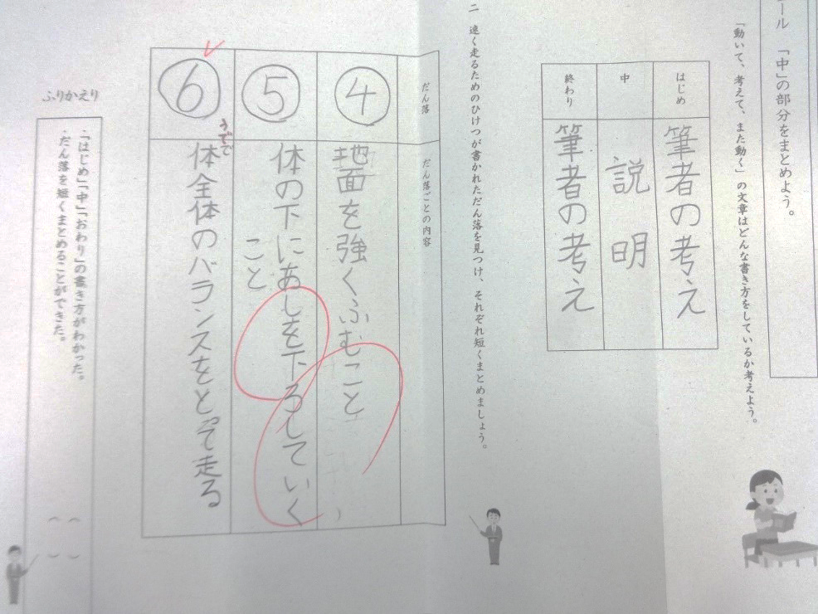
● 選んだ文章に線を引いていたことで、要点にまとめることに、あまりむずかしさは
感じていないようだった。
● できるだけ短くしようと言うと、「２０文字以内でできた。」など、意欲的に書けて
いた。

